- Сегодня мы будем рассматривать дерево, на которое раньше мало обращали внимания, и это дерево лиственница.
- Лиственница – хвойное дерево. Оно относится к семейству сосновых, а его ближайшие родственники – ель и сосна. Высота лиственницы – 40 или 50 метров.
- Посмотрите, какой стройный ствол у этого дерева, много пушистых веток. У этого дерева ровный ствол, диаметр которого может достигать 1 метр и более. У молодой лиственницы светлая кора, а крона кверху сужена. Деревья взрослые имеют раскидистую крону и серую, серо-бурую кору.
- А что же на ветках?
Воспитатель наклоняет ветку и предлагает детям рассмотреть, что же находится у этого дерева на веточках.
- На веточках у этого дерева иголочки. А колючие ли они?
- Иголки мягкие, нежные, шелковистые. Давайте рассмотрим, как растут иголки: по одному, как листочки, или пучками?
- Посмотрите: иголки растут пучками, т.е. из одного места вырастает несколько иголок. Видел ли кто зимой на этом дереве иголки? (Нет).
- А что же с ними происходит зимой?
- Действительно, иголки у этого дерева опадают осенью, как листья у березы, тополя и других деревьев и кустарников.
- У лиственницы, как у сосны и ели, бывают шишки, но они поменьше. В шишках находятся семена, которыми лакомятся птицы.
- Лиственница любит свет, простор, чтобы ей не мешали расти другие деревья. Дерево стройное, красивое, красоту надо беречь.
- Лиственница издавна использовалась в кораблестроении и производстве. Из нее строили и строят мосты, причалы и плотины.
ЛИСТВЕННИЦА
Вроде сосен, вроде елок,
А зимою без иголок (Лиственница).

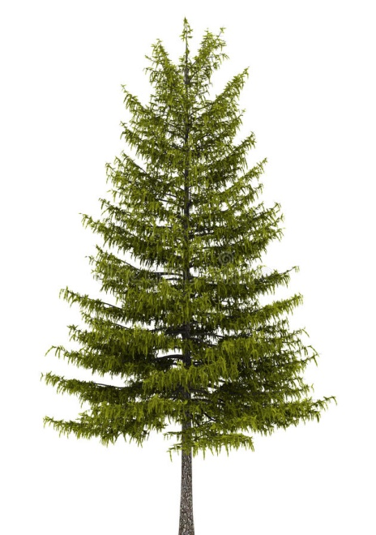

ЛИСТВЕННИЦА
Вроде сосен, вроде елок,
А зимою без иголок (Лиственница).

- Какое дерево мы всегда наряжаем игрушками на Новый год?
- Правильно, ёлку, или по-научному – ель.
- Ели – высокие стройные деревья с пушистыми ветками, которые покрыты колючими иголочками. Эти иголочки называются – хвоя. У ели крона гуще, чем у сосны. Ель - вечнозелёное растение.
Ели на опушке — до небес макушки —
Слушают, молчат, смотрят на внучат.
А внучата-елочки, тонкие иголочки,
У лесных ворот водят хоровод.
- Ели любят места, где не очень много света и влажная земля (почва). Основной корень у ели совсем небольшой, он не проникает глубоко в землю. Зато от него в стороны быстро разрастаются боковые корни. Поэтому, когда в лесу сильный ветер, то ель наклоняется, боковые корни не выдерживают, и ель падает. После ураганов в лесах остаются настоящие завалы из упавших елей, здесь медведи любят устраивать свои берлоги.
- Семена елей прячутся в шишках. У семян есть крылышки, которые помогают им разлетаться на большие расстояния.
- Древесина у ели мягкая, приятного белого или желтоватого цвета. Из нее получается красивая мебель.
- Также из еловой древесины делают бумагу, музыкальные инструменты.
Зимой и летом одним цветом. (Ель.)
***
У нее одежки колки — Всё иголки да иголки.
Звери шутят: «Дядя Еж, На нее слегка похож!» (Елка).
***
Что же это за девица, Не швея, не мастерица,
Ничего сама не шьет, А в иголках круглый год. (Ель).
СОСНА

ЕЛЬ
Ее всегда в лесу найдешь —
Пойдем гулять и встретим:
Стоит колючая, как еж,
Зимою в платье летнем (Ель).

- Сосны — деревья стройные, высокие, с красивыми золотистыми стволами. Нижние сучья на соснах быстро отмирают, так как питательные вещества в нижней части деревьев расходуются быстрее, чем накапливаются в процессе фотосинтеза. Находиться в сосновом бору не только приятно, но и полезно. Воздух там всегда чистый. Сосны выделяют эфирные масла, которые убивают микробы.
- Круглый год: и зимой, и летом сосна остается зеленой. Иголки на ней сменяются не все сразу, а постепенно: одни иголочки опадают, на их месте вырастают новые. Сосновые иглы длиннее еловых, прикрепляются к ветке по две хвоинки вместе.
Сосны до неба хотят дорасти,
Небо ветвями хотят подмести,
Чтобы в течение года
Ясной стояла погода.
- Сосны — растения светолюбивые, любят простор и солнце. Посмотришь на сосновый бор и, кажется, что сосны так и тянутся вверх, поближе к солнышку.
- Сосны можно встретить на песчаных почвах, на болотах, на скалах, среди расщелин. Они не капризны и могут приспосабливаться к разным условиям. Корни у сосны мощные, большие.
- Сосны — самые древние деревья на нашей планете. Сосна обыкновенная, распространенная в средней полосе, растет 300-500 лет.
НАРОДНЫЕ ПРИМЕТЫ
- Много шишек на соснах и елях — к доброму году: и рожь, и жито — все придет.
- На бурю сосна, если внимательно прислушаться, звенит, а дуб — стонет.

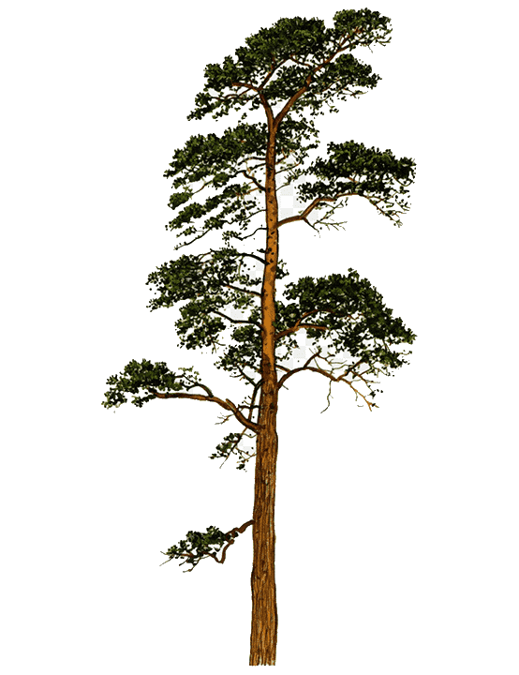

СОСНА
У меня длинней иголки, Чем у елки.
Очень прямо я расту, В высоту.
Если я не на опушке,
Ветви — только на макушке. (Сосна)

- Сирень – это необыкновенно красивый и чрезвычайно многообразный цветущий кустарник, которой радует нас своей красотой с середины мая.
- Чаще всего, услышав слово «сирень», мы представляем себе растение с яркими кистями фиолетовых соцветий и необыкновенно притягательным ароматом, но это не всегда так, ведь существует множество видов этого кустарника. Родина у каждого из видов своя – Китай, Япония, Югославия, Румыния, Гималаи.
- Название кустарника произошло от греческого слова «syrinx» — трубка, дудочка. А все потому, что из ствола или ветки в древности делали свирели и дудки.
- Сирень - это благоухающий кустарник, радующий нас в мае. Его цветы, немного похожие на колокольчики, собраны в пушистые кисти разных цветов и оттенков: от белого до розового, от лилового до фиолетового. Лиловый цвет, чуточку бледный и с розовинкой называют сиреневым. Кусты сирени могут цвести и радовать глаз до сотни лет. Сирень – растение декоративное, его сажают в садах и парках для красоты.
- Как еще используют сирень?
- Аромат сирени широко используют при изготовлении ароматов (духов) и ароматерапии. А древесину, как и в древности, для изготовления музыкальных инструментов и сувениров. Соцветия сирени – съедобны и из них даже варят варенье. Кроме того, сирень довольно часто используют и в народной медицине, как компонент лекарственных средств.
СИРЕНЬ
Словно гроздья винограда,
На кустах цветы цветут,
И лиловым своим цветом,
Лето в гости к нам зовут! (Сирень)

- Внимательно рассмотрите соцветия сирени, и попробуйте описать их.
- На что похожи маленькие цветочки?
- Также можно сосчитать лепесточки.
СОСНА

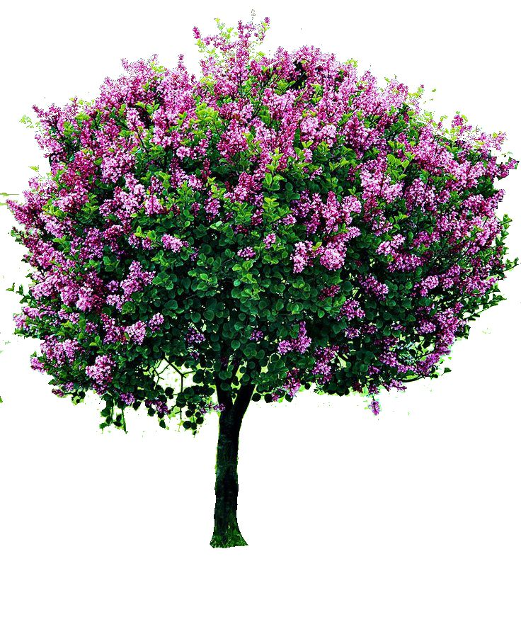

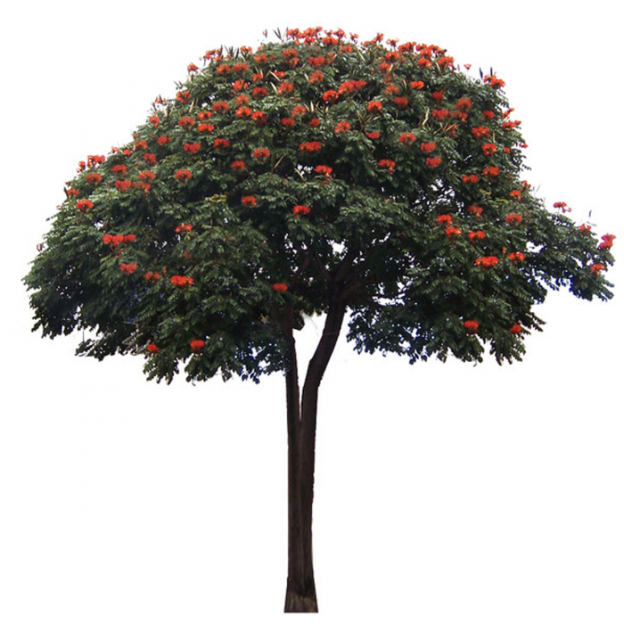
- Воспетая в народных песнях и стихах красавица рябина достойно украшает ландшафт нашей Родины. Ее можно встретить в лесу, на опушках. Она растет и у нас в детском саду. Яркие гроздья, словно красные кораллы, радуют наш взгляд.
- Давайте опишем рябину. Расскажите, какая она?
Показ грозди рябины:
- Что это за красные бусы? (Грозди рябины).
- Какие ягодки у рябины? (Красные, круглые, красивые).
- С чем их можно сравнить? (С ожерельем, пуговицами).
- Какие они на вкус? (Горьковатые).
- Каждый год появляются на рябине плоды. Стоит дерево по осени и еле ветки держит — так на них добра много. Недаром про ягоды загадка есть: «Висят на ветке подружки, прижавшись тесно друг к дружке». Ягоды у рябины бывают самые разные: зеленовато-желтые, желто-оранжевые, ярко-красные, коричневые в крапинку.
- И неспроста так много ягод созревает на рябине.
- Птицы едят только плоды рябины, а вот животные, кроме плодов, едят и листья, и почки, и молодые побеги рябины. Очень уж много в них витаминов.
- Люди тоже едят и используют рябину. Из ягод готовят лакомства, напитки, а из цветов — чай. Из рябиновой древесины делают мебель, музыкальные духовые инструменты. С давних времен заметили люди целебную силу рябины и стали использовать ее для лечения болезней. А еще в старину дети делали бусы, нанизывая ягоды рябины на нитку.
НАРОДНЫЕ ПРИМЕТЫ
- Много ягод рябины -осень будет дождливой, если мало – сухой.
- Поздно цветет рябина - будут морозы зимой.
- Поздно расцвела рябина - будет поздняя осень.
РЯБИНА
Весной зеленела, летом загорела,
Осенью красное ожерелье надела (Рябина).
СИРЕНЬ
РЯБИНА
Весной зеленела, летом загорела,
Осенью красное ожерелье надела (Рябина).

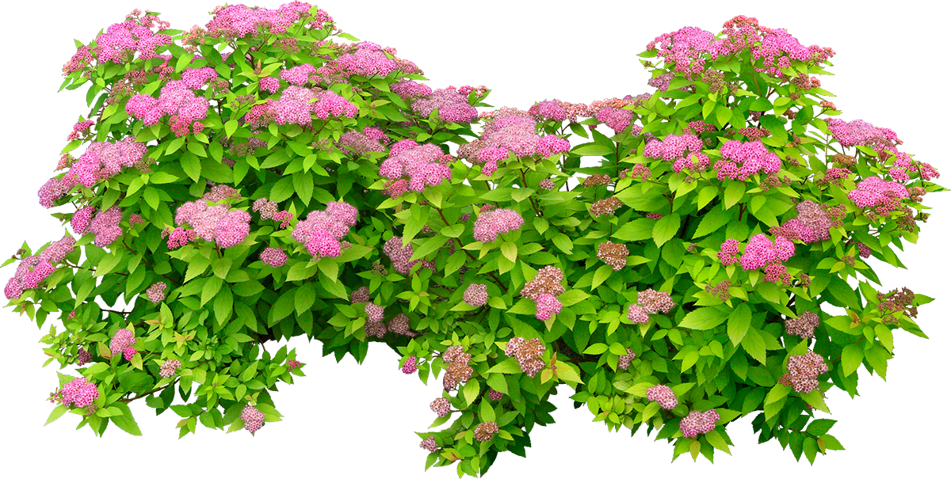
- Ребята этот кустарник, называется спирея - это декоративный многолетний кустарник.
- А что такое кустарник? (Растение, у которого есть корни, много стеблей и листьев).
- Ветви спиреи весной и летом обильно покрываются мелкими цветами, словно «пеной» или «снежной шапкой».
- Цветение приходится на май - июнь, когда распускается множество белых щитковых соцветий.
- С возрастом спирея сильно разрастается и может терять форму - поэтому её регулярно нужно обрезать, так как если этого не делать, то в густой кроне заводятся паразиты и развивается грибок, что в свою очередь губительно для любого кустарника.
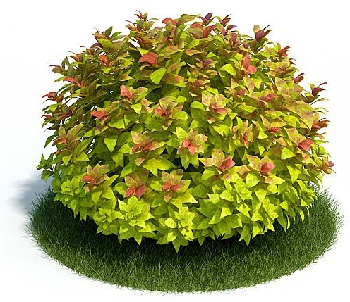
- Ребята, рвать листочки и веточки нельзя, они нам приносят радость и хорошее настроение.
- А сейчас давайте рассмотрим листочки на спиреи.
- Окраска листьев ярко-зеленая, а обратная сторона сизая.
- Края листвы пильчатые или зубчатые. Окраска может быть весьма разнообразной.
- Некоторые растения в течение всего сезона покрыты зелеными листьями, а листва других меняется несколько раз с красной, на желтую, зеленую или оранжевую.
- Спиреи ценятся они за обильное и продолжительное цветение и удивительную неприхотливость.
СПИРЕЯ
Расцвёл в саду у нас весной
Куст в узких листьях, кружевной
Он снега белого белее!
Он называется Спирея.

РЯБИНА
СПИРЕЯ

